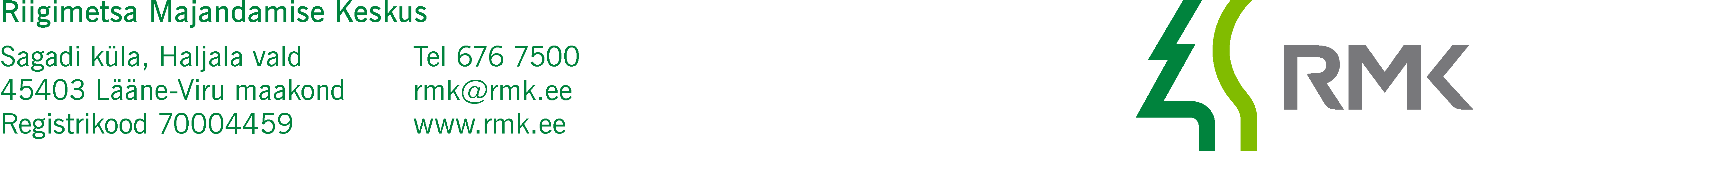

Väike-Maarja Vallavalitsus Meie: kuupäev vastavalt digitaalallkirja
valitsus@v-maarja.ee kuupäevale nr 3-1.1/2025/7639

Riigivara tasuta võõrandamine (Veevõtu)

Vastavalt kliimaministri 28.04.2010 määrusele nr 14 „Keskkonnaministeeriumi valitsemisel oleva kinnisvara kasutamiseks andmise ja võõrandamise kord“ § 6 lg 1 p 6 alusel selgitab kinnisvara võõrandamise ettevalmistamise korraldaja välja kinnisvara hariliku väärtuse riigivaraseaduse § 46 sätestatud korras.

RVS § 46 lõike 1 punkti 1 järgi koostab võõrandatava kinnisasja hariliku väärtuse hindamisaruande vastava kutsetunnistusega hindaja ning sama lõike punkti 2 järgi teeb ta seda arvestades vara hindamise head tava. RMK on vastava hinnangu tellinud Kinnisvaraekspert OÜ-lt, kes on 12.05.2025 seisuga hinnanud Veevõtu kinnisasja turuväärtuseks 6600 eurot.

Tulenevalt kliimaministri 28.04.2010. a määruse nr 14 „Keskkonnaministeeriumi valitsemisel oleva kinnisvara kasutamiseks andmise ja võõrandamise kord“ § 6 lõikest 4 palume teatada kirjalikult, kas olete nõus kinnisasjale määratud väärtusega ja kinnisasja võõrandamisega kaasnevate kulude tasumisega (s.h. eksperthinnangu koostamise tasuga summas 900 eurot).

Lugupidamisega

(allkirjastatud digitaalselt)

Ere Kaaristu
Kinnisvaraosakonna
kinnisvaralepingute spetsialist
ere.kaaristu@rmk.ee
528 5345

Lisa: Eksperthinnang

